已知的隐藏武器合成

魔剑 马维斯

攻击3500攻击速度-100%

合成先到1-70隐藏地图打个鸟 5%几率出魔力控制棒

魔力控制棒效果可看到隐藏NPC

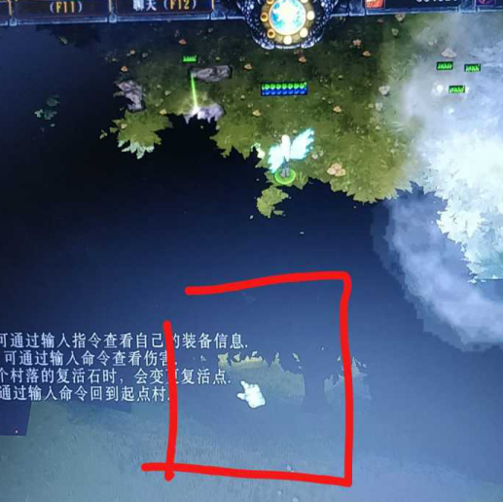

然后拿着魔力控制棒去400-500地图小黑下面找到NPC买2个材料！第一个材料魔法石5000金币.第二个材料马维斯碎片5000金币加100木 第一个材料魔法石回新手存买附魔卷轴合成灿烂魔法石 然后灿烂魔法石+第二个材料马维斯碎片 点制作合成5%几率合出魔剑

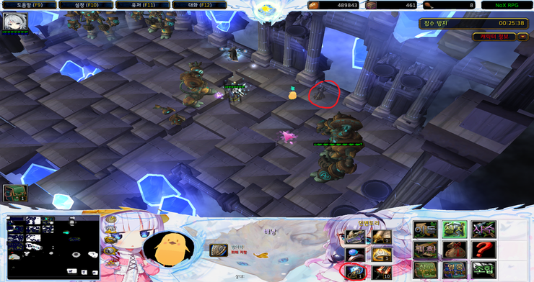

敏捷武器S心脏破坏者

攻击950

暴击10%

暴击伤害20%

首先去330地图杀守望2%出心脏武器

把心脏武器升级+3魔法粉末400地图小怪爆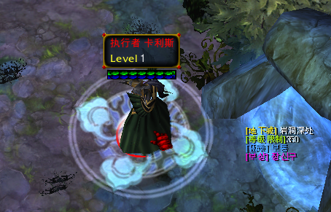

然后去400副本小骷髅材料 头骨2个+守护兵骨片2个+海顿精髓+心脏+3=真心脏.合成

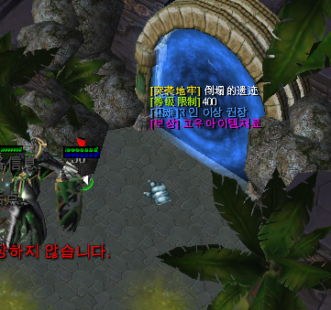

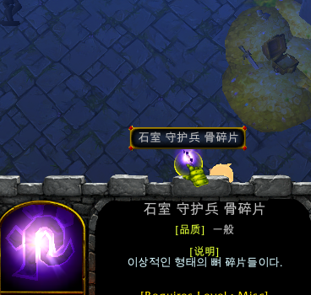

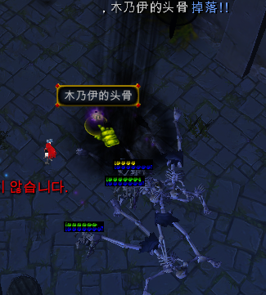制作合成需要20木

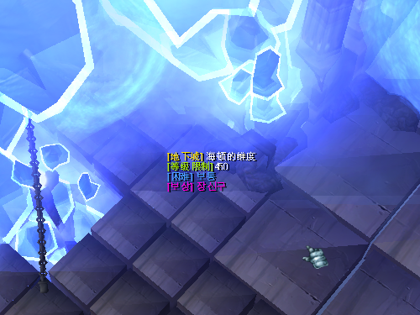

真心脏传说+魔力钻石=S心脏传说合成需要10木加50000金币

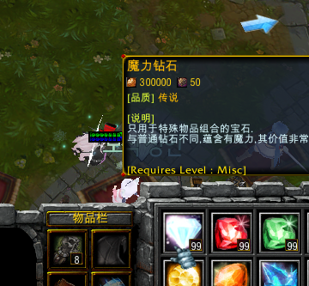

力量武器塔瑞夫光明劍

攻击1250

力量150

首先去180地图右边300副本古城深处 击杀死神低几率出红色武器堕落

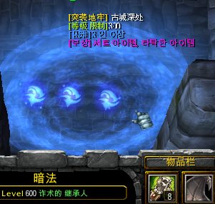

红色武器堕落+3个净化石=死神传说10木50000金幣(目前版本bug一個淨化石就可以）

塔瑞夫光明剑传说+璀璨的水晶石=S塔瑞夫光明剑 10木50000金幣

这个力量武器没做过 我就随便逼逼了！还有合成的时候不要多材料也不能少材料也不能不够金币或木 不然点制作合成它不显示出来

经验套装 后期升级必备

拿着魔力控制棒去新手存右边进去

然后找到左上角隐藏NPC可购买经验套

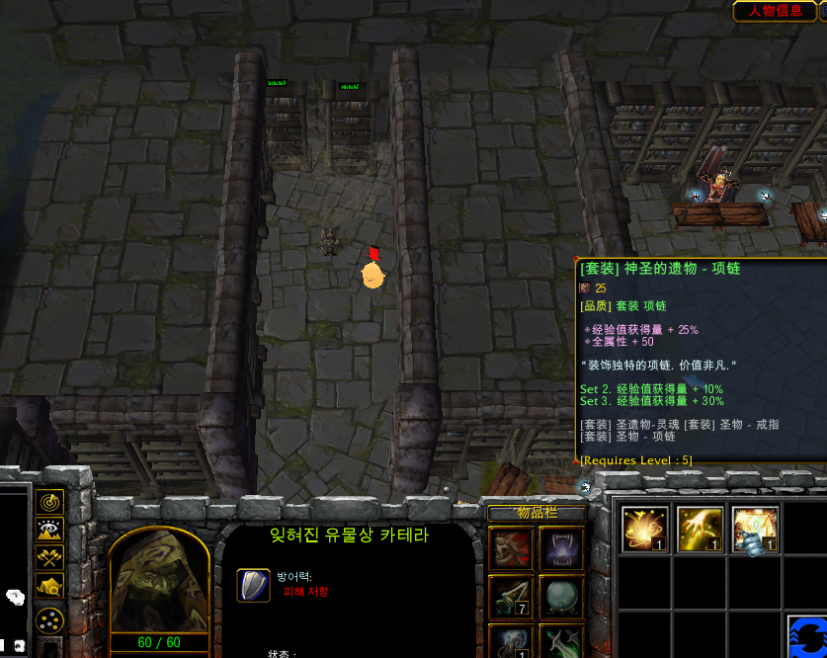

然而并没有卵用